Утверждена
постановлением администрации
Устьянского муниципального округа Архангельской области

от 15 мая 2023 года № 953

Схема
размещения нестационарного торгового объекта
с.Шангалы

Условный номер земельного участка 29:18:110102:ЗУ1
Площадь земельного участка |  | 6 | м²
Обозначение  характерных точек границ | Координаты, м
Обозначение  характерных точек границ | X |  |  | Y
1 | 2 |  |  | 3
:ЗУ1
1 | 269154,66 |  |  | 3362725,61
2 | 269157,63 |  |  | 3362726,04
3 | 269157,35 |  |  | 3362728,03
4 | 269154,37 |  |  | 3362727,60

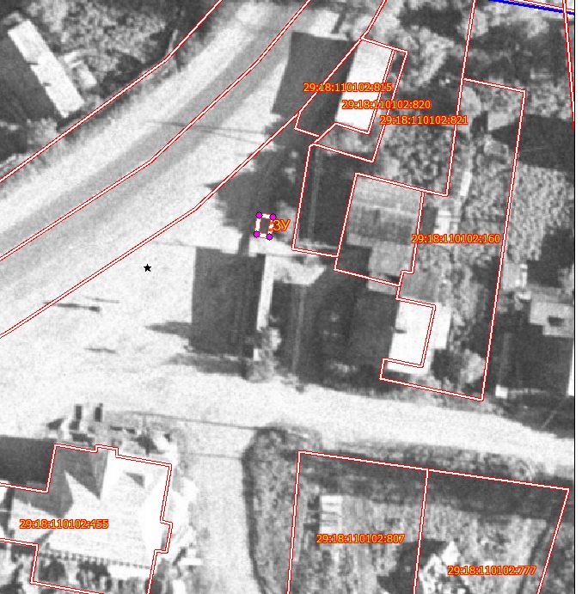

Масштаб 1: | 500
Условные обозначения:

29:18:110102:ЗУ1 - обозначение образуемого земельного участка
- граница существующих земельных участков
Система координат МСК-29

